Федеральное государственное автономное образовательное учреждение высшего образования «Национальный исследовательский университет ИТМО»

Факультет программной инженерии и компьютерной техники

Вычислительная математика
Лабораторная работа №2

Вариант 2

Группа: P3267
Выполнила:
Бореева В. Ю.
Тихонов И. В.
Проверил:
Машина Е. А.

Г. Санкт-Петербург
2024

Цель работы
Изучить численные методы решения нелинейных уравнений и их систем, найти корни заданного нелинейного уравнения/системы нелинейных уравнений, выполнить программную реализацию методов.

1 Вычислительная реализация задачи:
1 часть. Решение нелинейного уравнения
- ${-1,38x}^{3}-5,42x^{2}+2,57x+10,95$
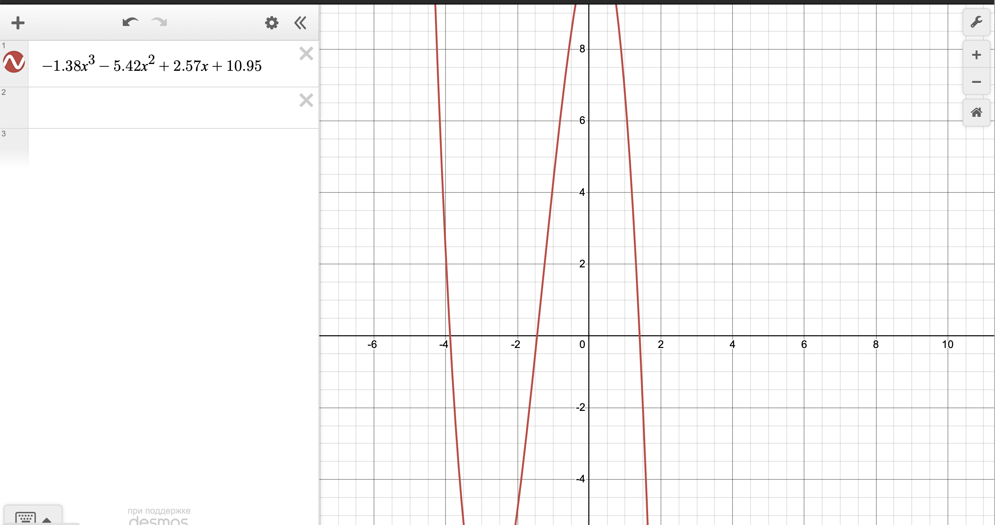

- Приближенные значения корней:
$$x=-3,9;x=-1,45;x=1,4$$
Интервалы изоляции корней:
(-4, -3,5); (-2,-1) и (1,2)
- Центральный корень: метод простой итерации
№ | x_{k} | x_{k+1} | f(x_{k+1}) | │ x_{k+1}- x_{k}│
1 | -2 | -1.478964401294498 | -0.242009551 | 0.5210355987
2 | -1.4789644 | -1.45285765 | 0.0076705 | 0.02610674
3 | -1.45285765 | -1.4536851 | -0.000256 | 0.00082745

$$x_{i+1}=φ\left(x_{i}\right), где x= φ\left(x\right)-эквивалентный вид уравнения f\left(x\right)=0$$

- Крайний левый корень: метод хорд
Для удобства исчислений составим таблицу Exel
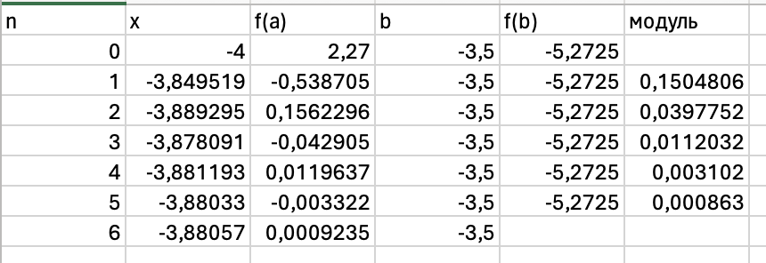
№ шага | $$a$$ | $$b$$ | $$x$$ | $$f\left(a\right)$$ | $$f\left(b\right)$$ | $$f\left(x\right)$$ | $$\left|x_{n+1}- x_{n}\right|$$
0 | -4 | -3,5 | -3,84952 | 2,27 | -5,2725 | -0,538694
1 | -3,849519 | -3,5 | -3,889295 | -0,538705 | -5,2725 | 0,1562296 | 0,1504806
2 | -3,889295 | -3,5 | -3,878091 | 0,1562296 | -5,2725 | -0,042905 | 0,0397752
3 | -3,878091 | -3,5 | -3,881193 | -0,042905 | -5,2725 | 0,0119637 | 0,0112032
4 | -3,881193 | -3,5 | -3,8803303 | 0,0119637 | -5,2725 | -3,8805701 | 0,003102
$$x=x_{n-1}-\frac{b-x_{n-1}}{f\left(b\right)-f\left(x_{n-1}\right)}*f(x_{n-1})$$
$$x_{0}=a$$
- Крайний правый корень: метод половинного деления
№ | a | b | x | f(a) | f(b) | f(x) | |a – b|
1 | 1 | 2 | 1,5 | 6,72 | -16,63 | -2,0475 | 1
2 | 1 | 1,5 | 1,25 | 6,72 | -2,0475 | 2,99844 | 0,5
3 | 1,25 | 1,5 | 1,375 | 2,99844 | -2,0475 | 0,649102 | 0,25
4 | 1,5 | 1,375 | 1,4375 | -2,0475 | 0,649102 | -0,65478 | 0,125
5 | 1,4375 | 1,375 | 1,40625 | -0,65478 | 0,343984 | 0,00813904 | 0,0625
6 | 1,4375 | 1,40625 | 1,421875 | -0,65478 | 0,00813904 | -0,32056 | 0,03125
7 | 1,421875 | 1,40625 | 1,4140625 | -0,32056 | 0,00813904 | -0,155522 | 0,015625
8 | 1,4140625 | 1,40625 | 1,41015625 | -0,155522 | 0,00813904 | -0,735199 | 0,00781
$$x_{0}=\frac{a+b}{2}$$

2 часть. Решение системы нелинейных уравнений
$$\left\{\begin{aligned}tg\left(xy+0,1\right)=x^{2} & \\ x^{2}+2y^{2}=1 &\end{aligned}\right.$$
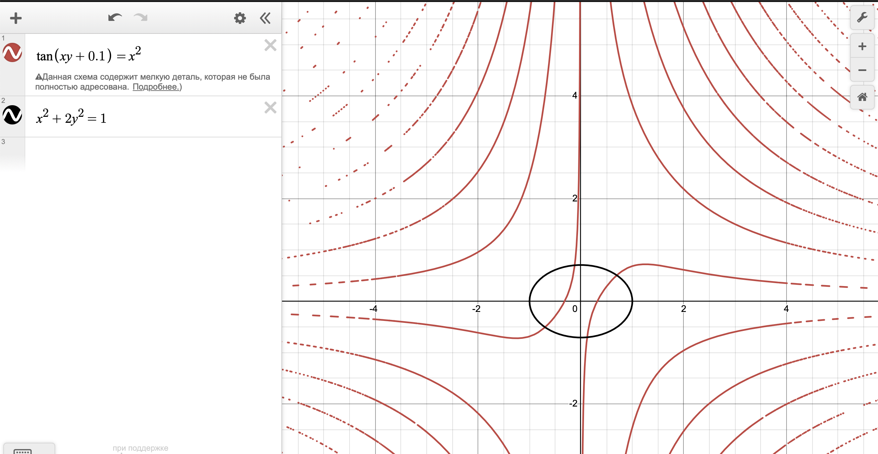
Метод Ньютона:
$\left\{\begin{aligned}tg\left(xy+0,1\right)=x^{2} & \\ x^{2}+2y^{2}=1 &\end{aligned}\right.$---->
$$\left\{\begin{aligned}tg\left(xy+0,1\right)-x^{2}=0 & \\ x^{2}+2y^{2}-1=0 &\end{aligned}\right.$$
Построим матрицу Якоби
$$\left|{\frac{∂f\left(x,y\right)}{∂x} \atop \frac{∂g\left(x,y\right)}{∂x}} {\frac{∂f\left(x,y\right)}{∂y} \atop \frac{∂g\left(x,y\right)}{∂x}}\right| \left({∆x \atop ∆y}\right)= - \left({f\left(x,y\right) \atop g\left(x,y\right)}\right)$$
$$→ \left|{-2x+y\left(tg{\left(xy+0.1\right)}^{2}+1\right) \atop 2x} {x\left(tg{\left(xy+0.1\right)}^{2}+1\right) \atop 4y}\right| \left({∆x \atop ∆y}\right)= \left({-tg\left(xy+0,1\right)+x^{2} \atop {-x}^{2}-2y^{2}+1}\right)$$
$$\left\{\begin{aligned}\left(-2x+y\left(tg{\left(xy+0.1\right)}^{2}+1\right)\right)∆x+(x\left(tg{\left(xy+0.1\right)}^{2}+1\right))∆y= -tg\left(xy+0,1\right)+x^{2} \\ 2x∆x+4y∆y={-x}^{2}-2y^{2}+1\end{aligned}\right.$$
Выбираем $x_{0}= -1, y_{0}= 1$
$$\left\{\begin{aligned}4,588∆x-2,588∆y=2.26016 \\ -2∆x+4∆y=-2 \end{aligned} →\left\{\begin{aligned}∆x=0,293309 \\ ∆y=-0,353345\end{aligned}\right.\right.$$
$$x_{1}= x_{0}+ ∆x= -0,706691, y_{0}= y_{0 }+ ∆y=1,343072$$
Для дальнейших исчислений составим таблицу Exel
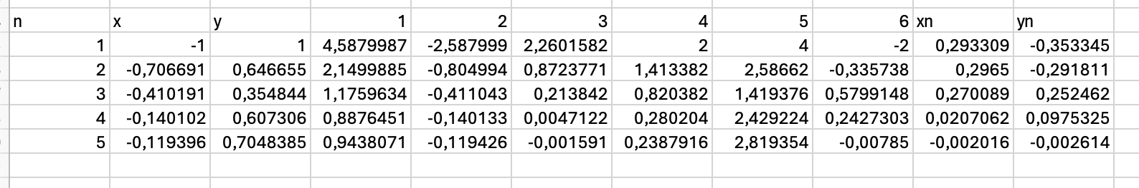
№ интерации | $$x_{i}$$ | $$y_{i}$$ | $${∆x}_{i}$$ | $${∆y}_{i}$$ | $$x_{i+1}$$ | $$y_{i+1}$$
0 | -1 | 1 | $$0,293309$$ | $$-0,353345$$ | $$-0,313855$$ | $$1,343072$$
1 | -0,706691 | 0,646655 | 0,2965 | -0,291811 | -0,410191 | 0,354844
2 | -0,410191 | 0,354844 | 0,270089 | 0,252462 | -0,140102 | 0,607306
3 | -0,140102 | 0,607306 | 0,0207062 | 0,0975325 | -0,1193958 | 0,7048385
4 | -0,1193958 | 0,7048385 | -0,0020164 | -0,0026135

2 Программная реализация задачи:
import math
import matplotlib.pyplot as plt
import numpy as np

def calculate_fk(num, k):
if num == 1:
return -1.38 * (k ** 3) - 1.93 * (k ** 2) - 15.28 * k - 3.72
elif num == 2:
return k - 10 * math.sin(k)
elif num == 3:
return 4 * (k ** 3) - 7 * k + 5
elif num == 4:
return k ** 3 - k + 4
elif num == 5:
return -1.38 * (k ** 3) - 5.42 * (k ** 2) + 2.57 * k + 10.95

def derivative1(num, k):
if num == 1:
return -4.14 * (k ** 2) - 3.86 * k - 15.28
elif num == 2:
return 1 - 10 * math.cos(k)
elif num == 3:
return 12 * (k ** 2) - 7
elif num == 4:
return 3 * (k ** 2) - 1
elif num == 5:
return -4.14 * (k ** 2) - 10.84 * k + 2.57

def derivative2(num, k):
if num == 1:
return -8.28 * k - 3.86
elif num == 2:
return 10 * math.sin(k)
elif num == 3:
return 24 * k
elif num == 4:
return 6 * k
elif num == 5:
return -8.28 * k - 10.84

def graph(xmin, xmax, count, num, sys=False):
xlist = np.linspace(xmin, xmax, count)
if sys:
x = np.linspace(-10, 10, 400)
x1, x2 = np.meshgrid(x, x)
z1 = calculate_graph_sys(num, x1, x2)[0]
z2 = calculate_graph_sys(num, x1, x2)[1]
# Построение графика с обеими функциями
plt.figure(figsize=(10, 7))
plt.contour(x1, x2, z1, levels=[0], colors='r')
plt.contour(x1, x2, z2, levels=[0], colors='b')
plt.xlabel('x1')
plt.ylabel('x2')
plt.title('Графики обеих функций на одном графике')
else:
ylist = [calculate_fk(num, x) for x in xlist]
plt.plot(xlist, ylist)
ax = plt.gca()
ax.spines['left'].set_position('center')
ax.spines['bottom'].set_position('center')
ax.spines['top'].set_visible(False)
ax.spines['right'].set_visible(False)
plt.show()

def calculate_fx_sys(num, x1, x2):
if num == 1:
return [0.3 - 0.1 * (x1 ** 2) - 0.2 * (x2 ** 2), 0.7 - 0.2 * (x1 ** 2) + 0.1 * x1 * x2]
elif num == 2:
return [1.5 - math.cos(x2), (1 + math.sin(x1 - 0.5)) / 2]

def calculate_graph_sys(num, x1, x2):
if num == 1:
return [0.1 * (x1 ** 2) + x1 + 0.2 * (x2 ** 2) - 0.3, 0.2 * (x1 ** 2) + x2 + +0.1 * x1 * x2 - 0.7]
elif num == 2:
return [math.cos(x2) + x1 - 1.5, 2 * x2 - math.sin(x1 - 0.5) - 1]

def derivative_sys(num, x1, x2):
if num == 1:
return [abs(-0.2 * x1) + abs(-0.4 * x2), abs(-0.4 * x1 - 0.1 * x2) + abs(-0.1 * x1)]
elif num == 2:
return [abs(math.sin(x2)), abs(math.cos((2 * x1 - 1) / 2) / 2)]

import math
from Equations import calculate_fk, derivative1, derivative2
def __fixed_hordes(first, second, equ, eps):
prev_x = second
fx = calculate_fk(equ, prev_x)
fab = calculate_fk(equ, first)
counter = 0
while True:
x = prev_x - (first - prev_x) / (fab - fx) * fx
counter += 1
fx = calculate_fk(equ, x)
if abs(x - prev_x) < eps:
break
prev_x = x
return [counter, x]
def __unfixed_hordes(a, b, equ, eps):
prev_x = math.inf
counter = 0
while True:
fa = calculate_fk(equ, a)
fb = calculate_fk(equ, b)
x = a - (b - a) / (fb - fa) * fa
counter += 1
if abs(x - prev_x) < eps:
break
if a * x < 0:
b = x
elif b * x < 0:
a = b
b = x
prev_x = x
return [counter, x]
def hordes(a, b, equ, eps):
fa = calculate_fk(equ, a)
fb = calculate_fk(equ, b)
x = a - (b - a) / (fb - fa) * fa
der1 = derivative1(equ, x)
der2 = derivative2(equ, x)
if der1 * der2 < 0:
return __fixed_hordes(a, b, equ, eps)
elif der1 * der2 > 0:
return __fixed_hordes(b, a, equ, eps)
else:
return __unfixed_hordes(a, b, equ, eps)
import Hordes
import Newton
import SimpleIterations
import SystemSimpleIterations
from Equations import graph
e = 0.01 # Точность
equation_type = int(input("Выберите задачу:\n1. Нелинейное уравнение.\n2. Система нелинейных уравнений.\n> "))
if equation_type == 1:
equation = int(
input(
"Выберите уравнение:\n1. -1,38x^3 - 1,93x^2 - 15,28x - 3,72 = 0\n2. - 10sin(x) = 0\n3. 4x^3 - "
"7x + 5 = 0\n4. x^3 - x + 4 = 0\n5. -1,38x^3 - 5,42x^2 + 2,57x + 10,95 = 0\n> "))
if equation not in [1, 2, 3, 4, 5]:
raise ValueError("Неизвестное уравнение.")
lower_b = -2 # Нижняя граница
upper_b = -1 # Верхняя граница
datamode = int(input("Выберите режим ввода данных:\n1. С клавиатуры.\n2. Из файла.\n> "))
if datamode == 1:
lower_b = int(input("Введите нижнюю границу интервала: "))
upper_b = int(input("Введите верхнюю границу интервала: "))
e = float(input("Введите точность: "))
elif datamode != 2:
raise ValueError("Неверный режим ввода данных.")
method = int(input("Выберите метод:\n1. Метод хорд.\n2. Метод Ньютона.\n3. Метод простой итерации.\n> "))
if method == 1:
result = Hordes.hordes(lower_b, upper_b, equation, e)
elif method == 2:
result = Newton.newton(lower_b, upper_b, equation, e)
elif method == 3:
result = SimpleIterations.simpleIterations(lower_b, upper_b, equation, e)
else:
raise ValueError("Неизвестный метод.")
print(f"Количество итераций: {result[0]}")
print(round(result[1], 5))
graph(-20.0, 20.0, 200, equation)
elif equation_type == 2:
equation = int(
input(
"Выберите систему уравнений:\n1. 0.1x(1)^2 + x(1) + 0.2x(2)^2 - 0.3 = 0; 0.2x(1)^2 + x(2) + 0.1x(1)x(2) - "
"0.7 = 0\n2. cos(x(2)) + x(1) - 1,5 = 0; 2x(2) - sin(x(1) - 0,5) - 1 = 0\n> "))
datamode = int(input("Выберите режим ввода данных:\n1. С клавиатуры.\n2. Из файла.\n> "))
if datamode == 1:
e = float(input("Введите точность: "))
elif datamode != 2:
raise ValueError("Неверный режим ввода данных.")
prev_x1 = int(input("Введите начальное приближение x1-0: "))
prev_x2 = int(input("Введите начальное приближение x2-0: "))
result = SystemSimpleIterations.systemSimpleIterations(prev_x1, prev_x2, equation, e)
print(f"Количество итераций: {result[0]}\nx1: {round(result[1], 5)}\nx2: {round(result[2], 5)}")
graph(-20.0, 20.0, 200, equation, True)
from Equations import calculate_fk, derivative1, derivative2
def newton(a, b, equ, eps):
if calculate_fk(equ, a) * derivative2(equ, a) > 0:
prev_x = a
elif calculate_fk(equ, b) * derivative2(equ, b) > 0:
prev_x = b
else:
raise Exception("Не выполняется условие сходимости.")
counter = 0
while True:
x = prev_x - calculate_fk(equ, prev_x) / derivative1(equ, prev_x)
counter += 1
if abs(x - prev_x) <= eps:
break
prev_x = x
return [counter, x]
from Equations import calculate_fk, derivative1

def simpleIterations(a, b, equ, eps):
lm = -1 / max(derivative1(equ, a), derivative1(equ, b))

# Условие сходимости
if 1 + lm * derivative1(equ, a) > 1 or 1 + lm * derivative1(equ, b) > 1:
raise Exception("Условие сходимости не выполняется.")

prev_x = a
counter = 0
while True:
x = prev_x + lm * calculate_fk(equ, prev_x)
counter += 1
if abs(x - prev_x) < eps:
break
prev_x = x
return [counter, x]

from Equations import derivative_sys, graph, calculate_fx_sys

def systemSimpleIterations(x1_0, x2_0, equ, eps):
# Условие сходимости
if not (round(max(derivative_sys(equ, 1, 1)), 1) <= 0.6 < 1):
raise Exception("Условие сходимости не выполняется.")
prev_x_1, prev_x_2 = x1_0, x2_0
counter = 0
while True:
counter += 1
x1, x2 = calculate_fx_sys(equ, prev_x_1, prev_x_2)
if abs(x1 - prev_x_1) and abs(x2 - prev_x_2) < eps:
break
prev_x_1, prev_x_2 = x1, x2
return [counter, x1, x2]

ВЫВОД
В ходе выполнения лабораторной работы были изучены численные методы решения нелинейных уравнений и систем нелинейных уравнений с использованием Python. Была успешно реализована программа, предусматривающая выбор уравнений, методов решения, ввод исходных данных, проверку корректности данных и сходимости методов, а также вывод результатов на экран или в файл. В результате работы были найдены корни заданных уравнений и систем с использованием различных численных методов, а также были построены графики функций для полного представления исследуемых интервалов.

